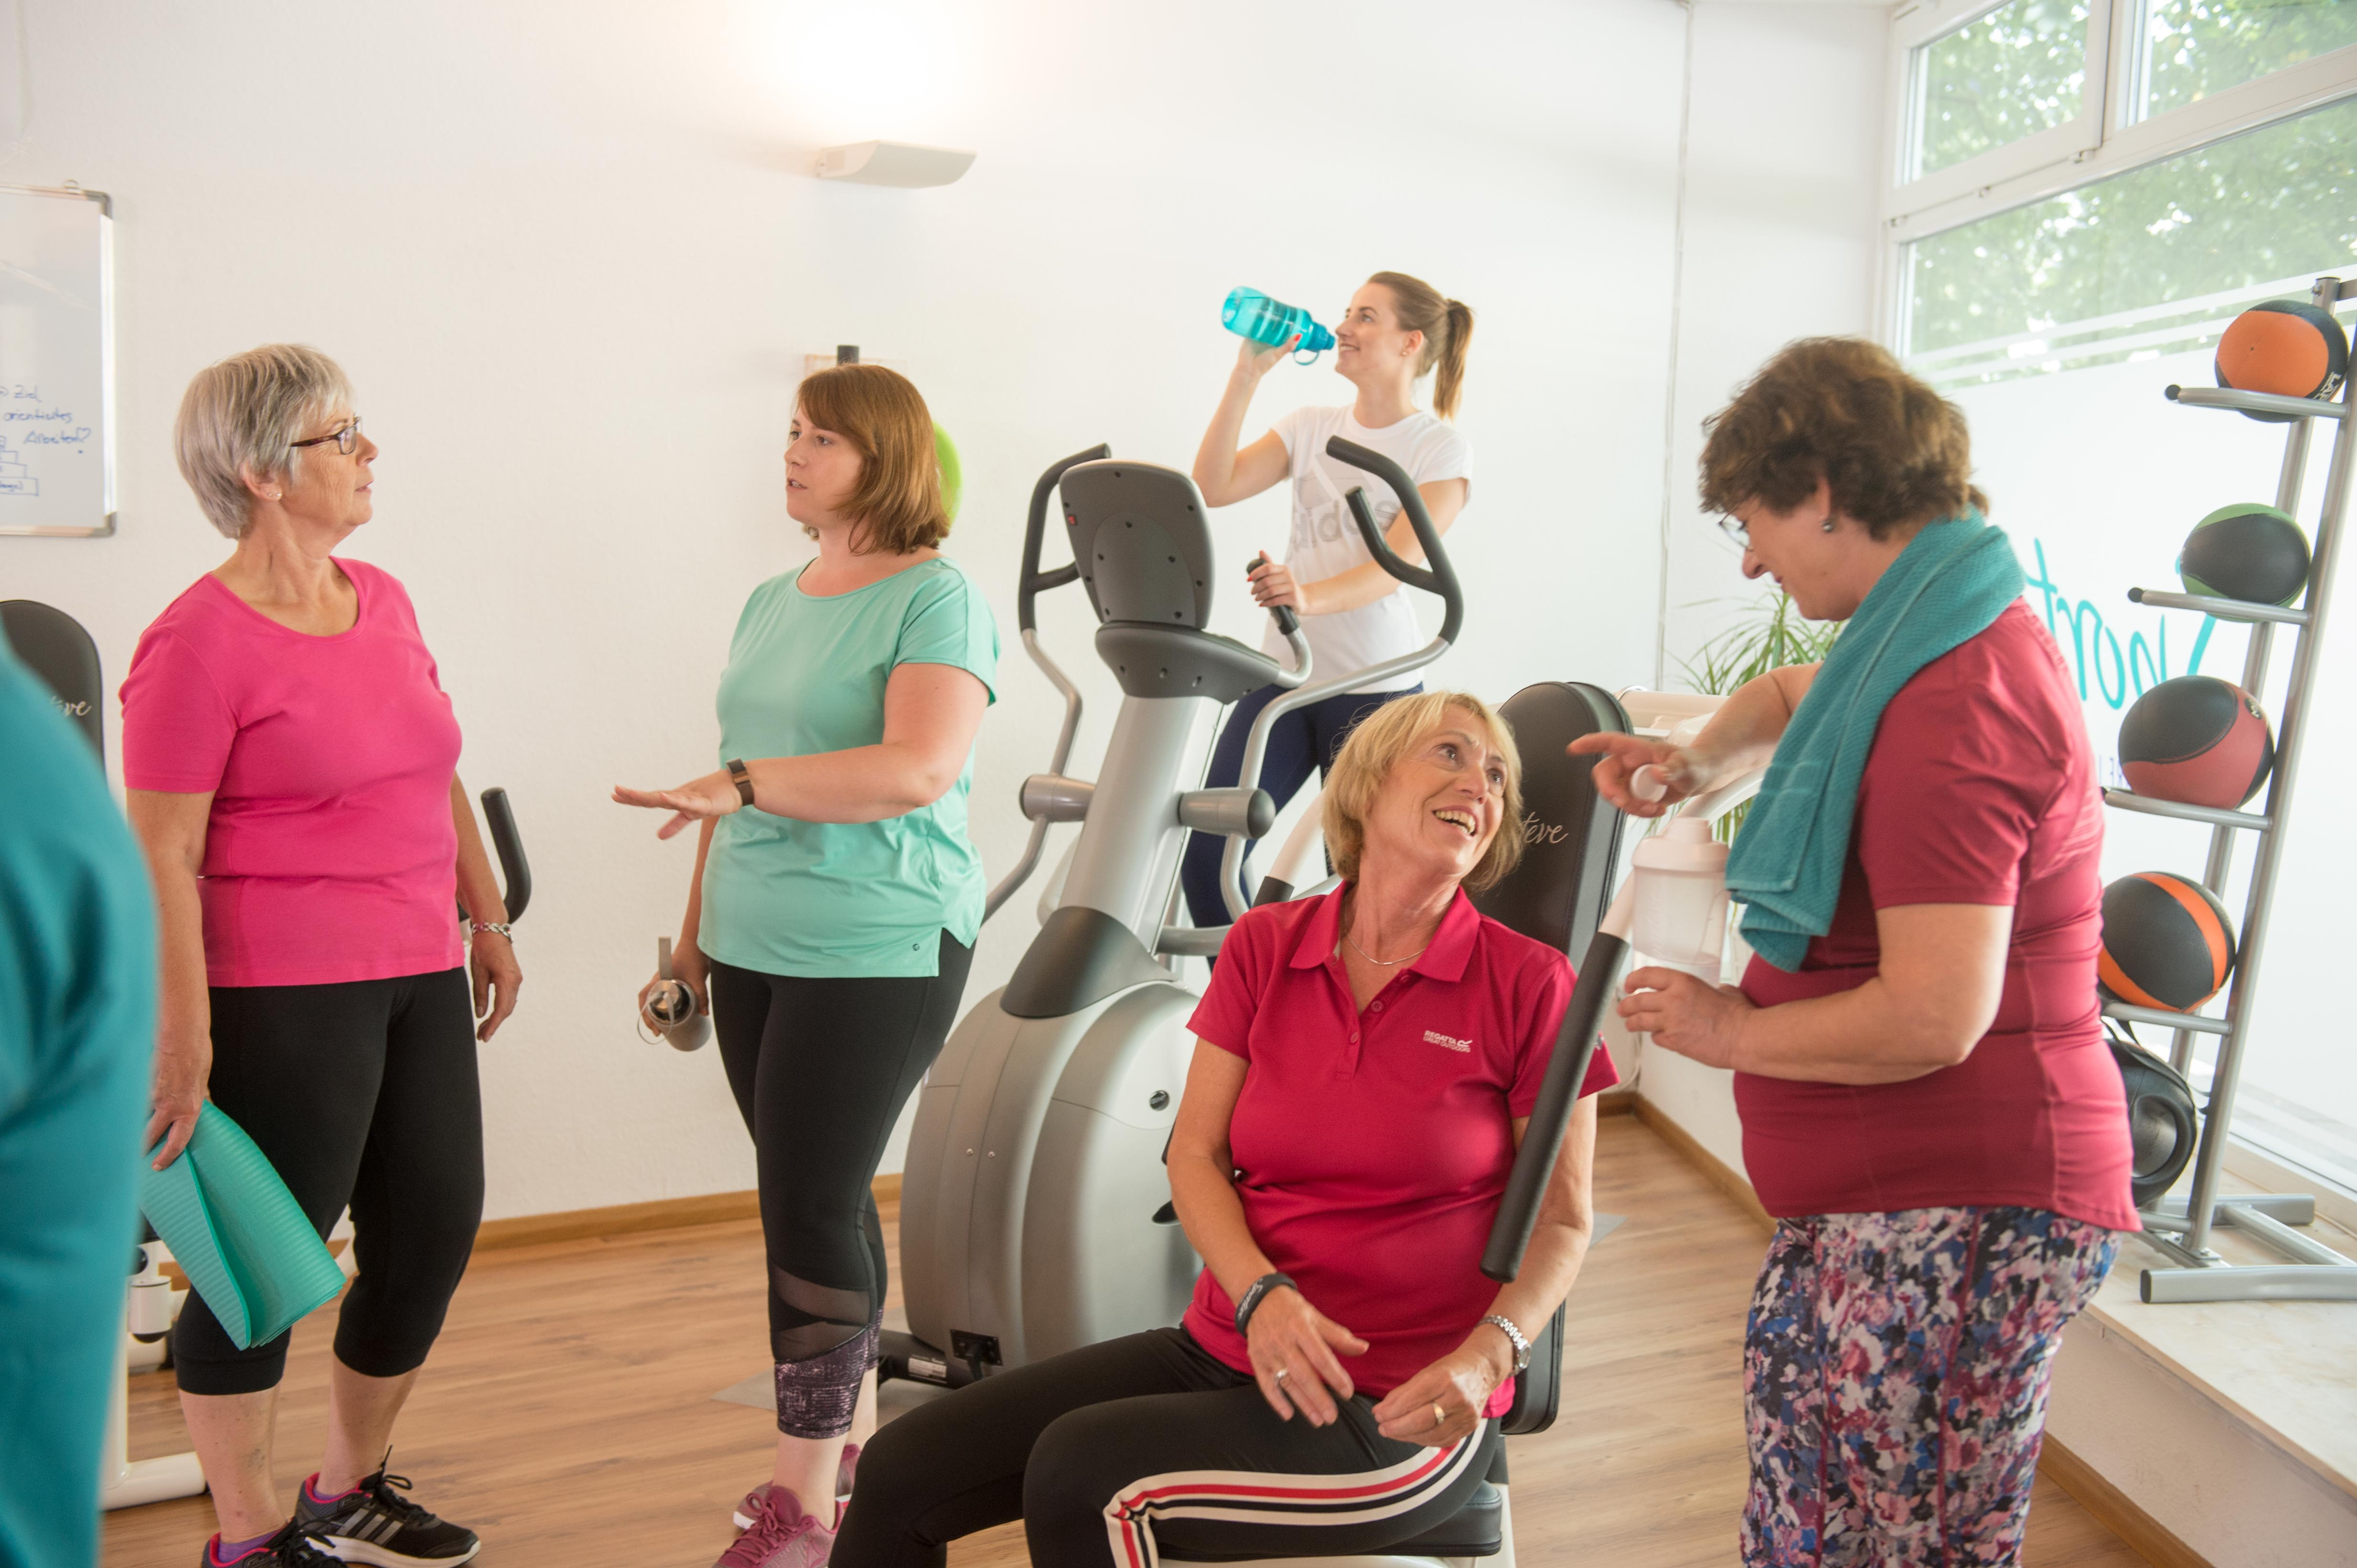

***AKTIONEN & VERANSTALTUNGEN***

**Bring eine Freundin mit**

Denn gemeinsam macht das Training doppelt Spaß und sowohl Du als auch Deine Freundin profitieren von den günstigen Einstiegskonditionen der Freundinnen-Aktion

Fragt einfach im Club – wir freuen uns auf Euch 😊

*GEMEINSAM TRAINIEREN MACHT SPASS !*

Liebes Mitglied,

mit Sporteve kannst Du Deine Ziele erreichen, egal, welche das auch immer sind. Gerade jetzt, wo das Frühjahr in grossen Schritten auf uns zukommt, denken wir alle wieder ( oder noch immer ) darüber nach, etwas für uns und/oder unsere Figur zu tun. Dazu gehört natürlich neben gesunder Ernährung auch Sport, und der macht auf jeden Fall mehr Spass zusammen mit Freund(in)nen.

Keine von uns will allerdings Stunden im Studio verbringen, deshalb haben wir uns kurzes und knackiges Training zur Zielerreichung auf die Fahnen geschrieben. 2-3 mal die Woche für 30-45 Minuten reichen, um fit zu werden, das Herz-Kreislauf-System wieder in Schwung zub bringen und auch etwas für eine gute, durchtrainierte Figur zu tun.

Es heißt nur: ANFANGEN.

Und damit dieses Anfangen nicht so schwer fällt, haben wir die Freundinnen-Aktion ins Leben gerufen. Bring eine Freundin zum Training mit und trainiere einen Monat gratis. Bei zwei Freundinnen sind es schon 3 Monate und bei 3 Mitstreiterinnen kannst Du ein halbes Jahr kostenfrei bei uns sporteln. Ist das nicht ein super Motivations-Angebot ???

Und auch wenn Du wieder mit dem Laufen anfangen möchtest, ist das Training im Studio eine super Hilfe, um dafür wieder in Form zu kommen. Sprich uns einfach auf Übungen an, die Dich wieder fit machen für die Lauf- und Walking-Saison oder Dich noch auf einen möglichen Skiurlaub vorbereiten.

Und da Dein Stoffwechsel nach einem guten Training noch etwa 2 Stunden auf Hochtouren läuft, bekommst Du anliegend noch ein tolles Rezept, welches Deinen Körper wieder gut versorgt.

Herzlichst, Dein Sporteve-Team

***KONTAKT & ÖFFNUNGSZEITEN***

**Sporteve Club**

**Hamburg-Eppendorf**

Geschwister-Scholl-Str. 6

20251 Hamburg

**T.** 040 · 72 96 46 35

**E.** [eppendorf@sporteve.de](mailto:eppendorf@sporteve.de)

**W.** eppendorf.sporteve.de

Geschäftsführung:

Sabine Knoche-Lenz

MO. 8:30 – 20:30 Uhr

DI. 8:30 – 20:00 Uhr

MI. 8:30 – 20:30 Uhr

DO. 8:30 – 20:30 Uhr

FR. 8:30 – 20:00 Uhr

SA. 9:00 – 15:00 Uhr

SO. 10:00 – 12:00 Uhr

*ÜBUNGEN FÜR ZU HAUSE*

Wir machen Dich fit fürs Laufen, Walken oder Skifahren. Mit dem Wandsitz und in Kombination mit der Kniebeuge trainierst Du eine Deiner größten Muskelgruppen: Die Beine. Das Gute auch an diesen Übungen ist … Du kannst sie überall und ohne wirkliche Hilfsmittel ausführen.

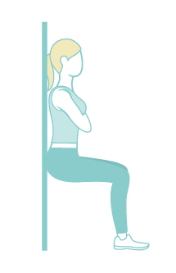

*WANDSITZ UND KNIEBEUGE*

Wandsitz: Mit dem Rücken an die Wand stellen und in die Kniebeuge gehen. Den Rücken ganz gerade an die Wand drücken und bitte darauf achten, dass die Knie nicht über die Fußspitze herausragen. Versuch diese Position ca. 10-15 Sekunden zu halten, dann von der Wand weggehen und kurze Pause. 3 Wiederholungen.

Kniebeuge: In die Kniebeuge gehen und auch hier darauf achten, dass die Knie nicht über die Fußspitze herausragen, dann 15x den Körper hoch und runter bewegen. 3 x 15 Wiederholungen.

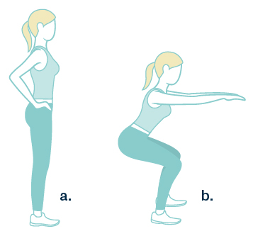



## ***MONATSMOTIVATION:*** Es wird nicht leichter - Du wirst besser.

***ZUTATEN FÜR 4 PORTIONEN:***

* 350 g bzw. ¾ Packung Spaghetti
* Grobes Salz
* 1 Bio Zitrone
* 100 g fein geriebener frischer Parmesan zzgl. Parmesan zum Servieren
* ½ TL frisch gemahlener Pfeffer
* 2 ½ EL natives Olivenöl extra
* 3-5 EL Nudelwasser zum Verdünnen
* 1 Handvoll Basilikumblätter (von 4 Stängeln)

*Nährwerte pro Portion:*



**Zubereitung:**

Die Spaghetti nach Packungsanweisung in Salzwasser bissfest kochen. Inzwischen die Schale der Zitrone in eine große Rührschüs­sel reiben. Die Zitrone halbieren und den Saft in die Schüssel ausdrücken.

100 Gramm Parmesan, Pfeffer und 1 Prise Salz zufügen und alles mit dem Olivenöl zu einer feuchten Paste verrühren.

Wenn die Spaghetti gar sind, 2-3 Esslöffel Nudelwasser zur Zitro­nen-Käse-Masse geben.

Die Spaghetti in die Schüssel füllen und alles gründlich mischen, dabei nach Bedarf weitere 1-2 Esslöffel Nudelwasser zufügen (bis die Sauce an allen Nudeln hängen bleibt). Die Basilikumblätter grob zer­pflücken und über die Nudeln streuen.

Jede Portion mit grobem Salz bestreuen, etwas schwarzen Pfeffer darüber mahlen und ein wenig Parmesan darüber reiben. Fertig in nur ca. 15 Minuten ☺.

*GUTEN APPETIT!*

*REZEPT DES MONATS: „SPAGHETTI MIT ZITRONE UND PARMESAN“*

**Unternehmen**

**Anschrift**

**PLZ Ort**

**Unternehmen**

**Anschrift**

**PLZ Ort**

**Unternehmen**

Anschrift 1

Anschrift 2

PLZ Ort

**Unternehmen**

Anschrift 1

Anschrift 2

PLZ Ort